ГБОУ «Президентский ФМЛ №239»

Исследование зависимости изменения веса песочных часов от времени

Годовой проект по информатике

Работу выполнил
ученик 10-2 класса
Тин Павел

Санкт-Петербург
2018
1. Постановка задачи
Задача: исследовать зависимость изменения веса песочных часов от времени. Необходимо построить график этой зависимости с использованием среды программирования Java и создать анимацию действия песочных часов в Java.

2. Уточнение исходных и выходных данных
При построении графика в Java программа запрашивает следующие данные:
-масса песка в часах, кг – тип double;
-масса оболочки песочных часов без песка, кг – тип double;
-общее время действия песочных часов, мс, т.е. время течения песка – тип int;
-время бездействия вначале, мс – тип int;
-время бездействия в конце, мс – тип int.

Последние два значения нужны исключительно для корректного построения графика. Ограничения на входные данные касаются массы часов и времени их работы. Масса не должна превосходить 50 кг, в противном случае график становится некорректен. Время работы не должно быть меньше 1000 миллисекунд, иначе с точки зрения физики такие часы не существуют и график их нельзя построить.
Выходных данные – график.
3. Математическая модель

Список формул:
1)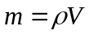 – формула нахождения массы тела m через его плотность ρ и объём V;
2)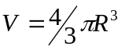 – формула нахождения объёма шара V через его радиус R;
3)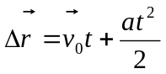 – формула нахождения вектора перемещения тела при равноускоренном движении 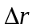 через вектор начальной скорости , время движения t и ускорения .

4)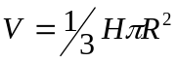 – формула нахождения объёма конуса V через его высоту H и радиус основания R;
5)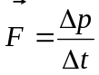 – 2-й закон Ньютона в импульсной форме

6)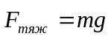 – формула нахождения силы тяжести через массу тела и ускорение свободного падения.

4. Анализ используемой структуры данных
В массиве хранятся только координаты точек, по которым строятся фигуры при рисовании анимации. Тип данных — int.

1-я часть. Создание графика

5.1. Выбор метода решения

Для каждого этапа расписаны формулы и найдена зависимость веса и его изменения от времени. Весь процесс разделён на 7 этапов.
1-й этап:
Часы в «нерабочем» состоянии: песчинки не движутся, часы в равновесии. Вес равен силе тяжести.
2-й этап:
Часы приводят в рабочее состояние, песчинки покидают верхний сосуд, вес стремительно уменьшается.

3-й этап:
Песчинки ударяются о дно, за счёт этого вес часов резко возрастает.

4-й этап:
Песок находится в верхнем и нижнем сосуде и в воздухе. Вес часов не изменяется и равен исходному.

5-й этап:
Последние песчинки покинули верхний сосуд. Весь песок теперь в нижнем сосуде и в воздухе.
Вес часов линейно возрастает, т.к. удары песчинок о дно продолжаются, а их количество в воздухе уменьшается.

6-й этап:
Последние песчинки упали вниз. Вес изменяет значение с максимального до исходного.

7-й этап:
Состояние часов стабилизировалось. Вес равен исходному.

Для нахождения искомой зависимости потребовалось пренебречь увеличением энергии вследствие подъёма центра масс, действием воздуха в часах на песчинки, нагревом песчинок после удара. Кроме того удары песчинок о дно приняты за неупругие.
Характер зависимости на каждом этапе линейный. Это позволяет рисовать график, используя прямые линии.
Для начала был заведён класс Main, в котором происходит запуск программы. В нём установлена панель, заданы её ширина и высота, сделана видимость, установлена возможность закрытия панели по нажатию на крестик и описан класс Result, в котором будет происходить рисование с использованием данной панели. После этого уже в самом классе Result рисуется график с использованием метода paint, в качестве параметра к которому передается ссылка на объект Graphics.
При отображении графика на панель необходимо масштабирование для сохранения длин отрезков. Максимальное значение ширины допустимой для рисования области (здесь и далее – допустимой области) в пикселях делится на общее время и при расчетах полученная величина умножается на нужный интервал. То же самое происходит и с осью Y: берётся уже максимальное значение высоты допустимой области.

6.1. Комментированный листинг

Класс Main:
import javax.swing.*;
public class Main {
public static void main(String[] args) {
JFrame n = new JFrame("Function of hourglass weight change on time"); //создание панели + название
n.setDefaultCloseOperation(JFrame.EXIT_ON_CLOSE); //закрытие панели по нажатию на крестик
n.setSize(800, 800); //задание размеров панели
n.add(new Result()); //класс, который рисует на этой панели
n.setVisible(true); //установка видимости панели
}
}
Класс Result:
import javax.swing.*;
import java.awt.*;
import java.util.Scanner;
import static java.lang.Math.PI;
public class Result extends JPanel {
Scanner sc = new Scanner(System.in);
public void paint(Graphics g) {
int Xsize = 700; //задание ширины допустимой области
int Ysize = 600; //задание высоты допустимой области
int x1 = 30; //отступ от левого края окна для рисования осей координат и левого края допустимой области
int y1 = 30; //отступ от верхнего края окна для рисования осей координат и верхнего края допустимой области
int y0 = Ysize / 2 + y1;
g.drawLine(x1, y1, x1, Ysize + y1 * 2); //рисование оси Y
g.drawLine(0, Ysize / 2 + y1, Xsize + x1 + 40, Ysize / 2 + y1); //рисование оси X
g.drawLine(x1 - 10, y1 + 30, x1, y1);//рисование левой части стрелки оси Y
g.drawLine(x1 + 10, y1 + 30, x1, y1);//рисование правой части стрелки оси Y
g.drawLine(Xsize + 40, Ysize / 2 + y1 + 10, Xsize + x1 + 40, Ysize / 2 + y1); //рисование левой части стрелки оси X
g.drawLine(Xsize + 40, Ysize / 2 + y1 - 10, Xsize + x1 + 40, Ysize / 2 + y1); //рисование правой части стрелки оси X
Font font = new Font("TimesNewRoman", Font.BOLD, 40); //подпись осей координат
g.setFont(font);
g.drawString("t", Xsize + x1 + 30, Ysize / 2 + y1 + 40);
g.drawString("⌂P", x1, y1);

//задание данных
double G = 10; //ускорение свободного падения
double q = 1700; //плотность песка

//оформление консоли и ввод данных
System.out.println("Enter the mass of sand, kg");
double mh = sc.nextDouble(); //масса песка
System.out.println("Enter the mass of hourglass, kg");
double M = sc.nextDouble(); //масса оболочки часов
System.out.println("Enter the work time of hourglass, ms");
int T = sc.nextInt(); //время работы часов
System.out.println("Enter the idle time in the beginning, ms");
int t1 = sc.nextInt(); //время бездействия вначале
System.out.println("Enter the idle time in the end, ms");
int t5 = sc.nextInt(); //время бездействия в конце
System.out.println("Open the panel");
double H = 1; //расстояние от нижнего края песка до дна часов
double R = 0.1; //радиус основания часов
double Dneck = 0.002; //диаметр горлышка
double Rneck = Dneck / 2; //радиус горлышка
double r0 = 0.0001; //радуис одной песчинки
double alpha = 120; //угол насыпания горки

//вычисление физических величин
int Tsum = T + t1 + t5; //общее время процесса
double Volume = M / q; //общий объём песка
double m0 = 4 / 3 * PI * Math.pow(r0, 3); //масса одной песчинки
double N = M / m0; //количество песчинок
double t2 = Math.sqrt(2 * H / G) * 1000; //время падения
double vsand = N / (T – t2); //объём выпавшего песка
double radan = Math.toRadians(alpha / 2); //половина угла насыпания песка в горке в радианах
double hresult = Volume / (Math.PI * Math.pow(R, 2)) + 2 * R / (3 * Math.tan(radan)); //высота горки песка в самом конце процесса
int t4 = (int) (Math.sqrt(2 * (H - hresult) / G) * 1000); //время падения песка в конце, на 5-м этапе
int t3 = T - (int) t2 – t4; //время 4-го этапа, стабильного процесса
int T2 = t1 + (int) t2; //промежуток времени от старта до конца второго этапа
int T3 = T2 + t3; //промежуток времени от старта до конца третьего этапа
int T4 = T3 + t4; //промежуток времени от старта до конца четвертого этапа
int T5 = T4 + t5; //промежуток времени от старта до конца пятого этапа
double v = Math.sqrt(2 * G * H); //скорость падения песчинок у дна
double Ffall = m0 * vsand * Math.sqrt(2 * H * G); //уменьшение веса за счёт выпавших песчинок
double Fimp = m0 * vsand * Math.sqrt(2 * H * G); //сила удара песчинок о дно
double P0 = (mh + M) * G; //исходный вес песочных часов
double P1 = P0 – Ffall; //вес в конце 2-го этапа, после выпадения песчинок
double P2 = P0 + (Fimp – Ffall); //вес на 4-м этапе, равен исходному
double P3 = P0 + Fimp; //вес в конце 5-го этапа

//вычисление изменений веса
double dP0 = 0; //изменение веса на 1-м этапе
double dP1 = P1 – P0; //изменение веса в конце 2-го этапа
double dP2 = P2 – P0; //изменение веса на 4-м этапе
double dP3 = P3 – P0; //изменение веса в конце 5-го этапа
int a = (int) (Ysize / 2 * 0.8); //количество пикселей, которому соответствует dP1 и используемое в масштабировании

//рисование графика с удвоением линий для чёткости
g.setColor(new Color(255, 0, 0));
g.drawLine(x1, y0, x1 + (int) (t1 * Xsize / Tsum), y0);
g.drawLine(x1, y0 + 1, x1 + (int) (t1 * Xsize / Tsum), y0 + 1);//рисование 1-го этапа
g.drawLine(x1 + (int) (t1 * Xsize / Tsum), y0, x1 + (int) (T2 * Xsize / Tsum), y0 + (int) (dP1 * a / dP1));
g.drawLine(x1 + (int) (t1 * Xsize / Tsum), y0 + 1, x1 + (int) (T2 * Xsize / Tsum), y0 + (int) (dP1 * a / dP1) + 1); //рисование 2-го этапа
g.drawLine(x1 + (int) (T2 * Xsize / Tsum), y0 + (int) (dP1 * a / dP1), x1 + (int) (T2 * Xsize / Tsum), y0 - (int) (dP2 * a / dP1));
g.drawLine(x1 + (int) (T2 * Xsize / Tsum) + 1, y0 + (int) (dP1 * a / dP1), x1 + (int) (T2 * Xsize / Tsum) + 1, y0 - (int) (dP2 * a / dP1)); //рисование 3-го этапа
g.drawLine(x1 + (int) (T2 * Xsize / Tsum), y0 - (int) (dP2 * a / dP1), x1 + (int) (T3 * Xsize / Tsum), y0 - (int) (dP2 * a / dP1));
g.drawLine(x1 + (int) (T2 * Xsize / Tsum), y0 - (int) (dP2 * a / dP1) + 1, x1 + (int) (T3 * Xsize / Tsum), y0 - (int) (dP2 * a / dP1) + 1); //рисование 4-го этапа
g.drawLine(x1 + (int) (T3 * Xsize / Tsum), y0 - (int) (dP2 * a / dP1), x1 + (int) (T4 * Xsize / Tsum), y0 + (int) (dP3 * a / dP1));
g.drawLine(x1 + (int) (T3 * Xsize / Tsum), y0 - (int) (dP2 * a / dP1) + 1, x1 + (int) (T4 * Xsize / Tsum), y0 + (int) (dP3 * a / dP1) + 1); //рисование 5-го этапа
g.drawLine(x1 + (int) (T4 * Xsize / Tsum), y0 + (int) (dP3 * a / dP1), x1 + (int) (T4 * Xsize / Tsum), y0 + (int) (dP0 * a / dP1));
g.drawLine(x1 + (int) (T4 * Xsize / Tsum + 1), y0 + (int) (dP3 * a / dP1), x1 + (int) (T4 * Xsize / Tsum) + 1, y0 + (int) (dP0 * a / dP1)); //рисование 6-го этапа
g.drawLine(x1 + (int) (T4 * Xsize / Tsum), y0 + (int) (dP0 * a / dP1), x1 + (int) (T5 * Xsize / Tsum), y0 - (int) (dP0 * a / dP1));
g.drawLine(x1 + (int) (T4 * Xsize / Tsum), y0 + (int) (dP0 * a / dP1) + 1, x1 + (int) (T5 * Xsize / Tsum), y0 - (int) (dP0 * a / dP1) + 1); //рисование 7-го этапа

//подпись значений на графике и этапов
Font font2 = new Font("TimesNewRoman", Font.BOLD, 20);
g.setFont(font2);
g.setColor(new Color(0));
g.drawString("0", 10, 350);
g.drawString("T1", x1 + (int) (t1 * Xsize / Tsum), 350);
g.drawString("T2", x1 + (int) (T2 * Xsize / Tsum), 350);
g.drawString("T3", x1 + (int) (T3 * Xsize / Tsum), 350);
g.drawString("T4", x1 + (int) (T4 * Xsize / Tsum), 350);
g.drawString("T5", x1 + (int) (T5 * Xsize / Tsum), 350);
g.drawString("⌂P1", 0, y0 + (int) (dP1 * a / dP1) - 10);
g.drawLine(25, y0 + (int) (dP1 * a / dP1), 35, y0 + (int) (dP1 * a / dP1));
g.drawString("⌂P3", 0, y0 + (int) (dP3 * a / dP1) - 10);
g.drawLine(25, y0 + (int) (dP3 * a / dP1), 35, y0 + (int) (dP3 * a / dP1));
g.setFont(new Font("Arial", Font.BOLD, 15));
g.setColor(new Color(0, 185, 255));
g.drawString("Stage 1", y1, 325);
g.drawString("Stage 2", x1 + (int) (t1 * Xsize / Tsum), y0 + (int) (dP1 * a / dP1) / 4);
g.drawString("Stage 3", x1 + (int) (T2 * Xsize / Tsum), y0 + (int) (dP1 * a / dP1) / 2);
g.drawString("Stage 4", x1 + (int) (T3 * Xsize / Tsum) / 2, Ysize / 2 + y1 - 5);

g.drawString("Stage 5", x1 + (int) (T3 * Xsize / Tsum), y0 + (int) (dP3 * a / dP1) / 2);
g.drawString("Stage 6", x1 + (int) (T4 * Xsize / Tsum), y0 + (int) (dP3 * a / dP1) / 4);
g.drawString("Stage 7", x1 + (int) (T4 * Xsize / Tsum), Ysize / 2 + y1 - 5);
}
}

7.1. Пример работы программы
Входные данные:
0,3 kg; 0,1kg; 2000 ms; 100 ms; 100 ms
График:
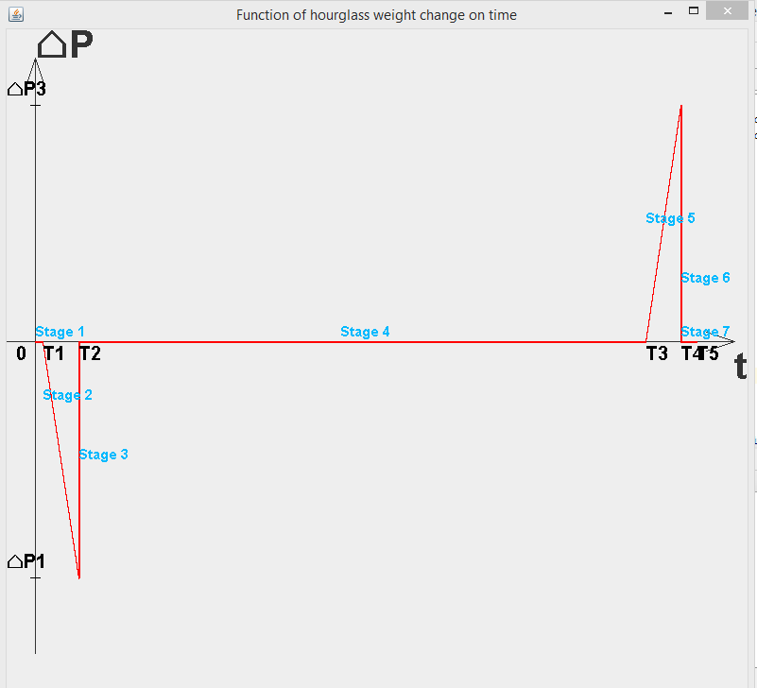

Входные данные:
0,4 kg; 0,5kg; 8000 ms; 100 ms; 200 ms
График:

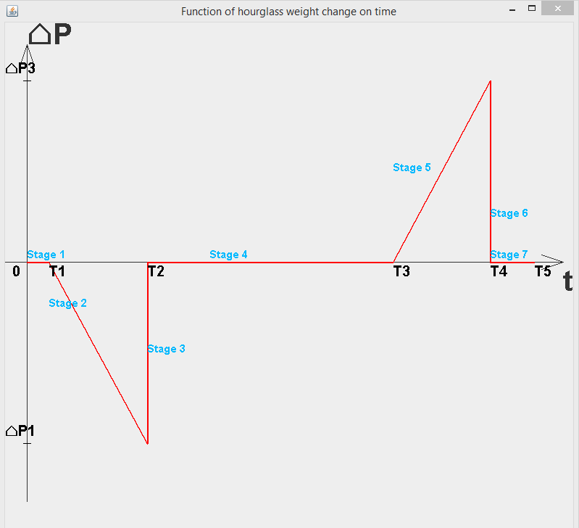

2-я часть. Создание анимации

5.2. Выбор метода решения

Панель создается так же, как и при создании графика, однако класс, рисующий на панели, другой – Field. В методе paint вызываются 3 метода — UpSand(), DownSand() и hcount(). В первых 2-х методах вычисляются координаты многоугольников, представляющих собой песок соответственно в верхней и нижней частях. В 3-м методе рассчитывается высота прямоугольника, представляющего столб падающего песка. Методом repaint() полностью стирается весь экран, тем самым осуществляется замыкание цикла. Задержка регулирует частоту таких очищений.
Все координаты в программе не зависят от размеров окна. Расчёт расстояний производится по координатам 3-х опорных точек: (x1, y0); (x1,y1); (x2,y2).
1-я опорная точка: точка соединения левой вертикальной части верхней колбы с крышкой.
2-я опорная точка: точка соединения левой вертикальной части верхней колбы с левой наклонной частью верхней колбы.
3-я опорная точка: точка соединения левой наклонной части верхней колбы с левой стенкой горлышка.
Таким образом, можно менять размеры окна и при этом анимация не будет искажаться. К тому же введение 3-х опорных точек значительно упрощает необходимые вычисления.

6.2. Комментированный листинг

Класс Main:
import javax.swing.*;
public class Main {
public static void main(String[] args) {
JFrame n = new JFrame("HourGlassAnimation"); //создание панели + название
n.setDefaultCloseOperation(JFrame.EXIT_ON_CLOSE); //закрытие панели по нажатию на крестик
n.setSize(600, 600); //задание размеров панели
n.add(new Field()); //класс, который рисует на этой панели
n.setVisible(true); //установка видимости панели
}
}
Класс Field:
import javax.swing.*;
import java.awt.*;
public class Field extends JPanel {
Dimension screenSize = new Dimension();
double width = screenSize.getWidth(); //ширина окна
double height = screenSize.getHeight(); //высота окна
int length = 130; //высота вертикальной части колбы
int y0 = 50; //Y-координата первой опорной точки
int x1 = 200; //X-координата первой и второй опорных точек
int y1 = y0 + length; //Y-координата второй опорной точки
int Dneck = 14; //диаметр горлышка
int Lneck = 30; //радиус горлышка
int hsand = 150; //высота песка
int R = 300 – x1; //радиус основания часов
int L = 600 - 2 * y0; //высота часов без учёта 2-х крышек
int x2 = x1 + R - Dneck / 2; //X-координата 3-й опорной точки
int y2 = y1 + (L - 2 * length - Lneck) / 2; //Y-координата 3-й опорной точки
double V1 = 4710000; //изначальный объём песка
int h = 0; //длина столба падающего песка
double G = 0.03; //ускорение свободного падения
double H = 600 – y2; //высота падения песка, расстояние от песка до нижнего основания
int T = 10000; //время работы часов
double t2 = Math.sqrt(2 * H / G); //время падения песка
//переменные, отвечающие за изменение
boolean flag = false;
int z = 0; //переменная, отвечающая за изменение длины столба падающего песка
int j = 0; //изменение Y-координаты при рисовании песка сверху
int m = 0; //изменение X-координаты при рисовании песка сверху
int j1 = 0; //изменение Y-координаты при рисовании песка сверху
int m1 = 0; //изменение X-координаты при рисовании песка сверху
int z1 = 0; //приращение Y-координат боковых точек при рисовании песка снизу
int b = 0; //переменная, регулирующая скорость приращения
int npoints = 6; //количество вершин многоугольника
int[] arrayX = new int[npoints]; //массив X-координат верхнего многоугольника
int[] arrayY = new int[npoints]; //массив Y-координат верхнего многоугольника
int[] arrayX1 = new int[npoints]; //массив X-координат нижнего многоугольника
int[] arrayY1 = new int[npoints]; //массив Y-координат нижнего многоугольника

public Field() { //конструктор
setFocusable(true); //размещает изображение по центру
}

public void pause() { //задержка
try {
Thread.sleep(100);
} catch (InterruptedException e) {
System.err.println(e.getMessage());
}
}

public void paint(Graphics g) { //главный метод paint
g.clearRect(0, 0, 600, 600); //очистка экрана
g.setColor(Color.red);
g.setColor(new Color(225, 175, 80));
g.fillPolygon(arrayX, arrayY, npoints); //рисование верхнего многоульника
g.fillPolygon(arrayX1, arrayY1, npoints); //рисование нижнего многоульника

//рисование оболочки часов
Color newC = new Color(225, 155, 100);
g.setColor(newC);
g.fillRect(140, 20, 320, 30); //рисование верхней крышки
g.fillRect(140, 600 - y0, 320, 30); //рисование нижней крышки
Color newC1 = new Color(0, 185, 255);
g.setColor(newC1);
g.drawLine(x1, y0, x1, y1); //2 пары вертикальных
g.drawLine(x1 + 2 * R, y0, x1 + 2 * R, y1);
g.drawLine(x1, y0 + L - length, x1, y0 + L);
g.drawLine(x1 + 2 * R, y0 + L - length, x1 + 2 * R, y0 + L);
g.drawLine(x1, y1, x2, y2); //2 пары наклонных
g.drawLine(x1 + 2 * R, y1, x2 + Dneck, y2);
g.drawLine(x1, y0 + L - length, x2, y2 + Lneck);
g.drawLine(x1 + 2 * R, y0 + L - length, x2 + Dneck, y2 + Lneck);
g.drawLine(x2, y2, x2, y2 + Lneck); //2 стенки горлышка
g.drawLine(x2 + Dneck, y2, x2 + Dneck, y2 + Lneck);
UpSand();
hcount();
UpVcount();
if ((flag == true) && (h - z >= 0)) {
z += 50;
}
g.setColor(new Color(225, 175, 80));
g.fillRect(x2 + 1, y2 + z, Dneck - 1, h – z); //рисование столба песка
DownSand();
pause();
repaint();
}

public void UpSand() { //вычисление координат вершин верхнего многоугольника
if (flag == false) {
arrayX[0] = x1 + 1;
arrayY[0] = y2 - hsand + j;
arrayX[1] = x1 + 1;
arrayY[1] = y1;
arrayX[2] = x2 + 1;
arrayY[2] = y2;
arrayX[3] = x2 + Dneck - 1;
arrayY[3] = y2;
arrayX[4] = x1 + 2 * R - 1;
arrayY[4] = y1;
arrayX[5] = x1 + 2 * R - 1;
arrayY[5] = y2 - hsand + j;
j++;
if (j >= y1 - (y2 - hsand)) {
if (j % 10 != 0) {
m++;
}
arrayX[1] += m;
arrayY[1] = y2 - hsand + j;
arrayX[4] -= m;
arrayY[4] = y2 - hsand + j;
arrayX[0] += m;
arrayX[5] -= m;
if (m >= R - Dneck / 2 + 4) {
for (int i = 0; i < 6; i++) {
arrayX[i] = 0;
arrayY[i] = 0;
}
flag = true;
m--;
}
}
}
}
public void DownSand() { //вычисление координат вершин нижнего многоугольника
if (flag == false) {
arrayX1[0] = x2 - j1;
arrayY1[0] = y0 + L;
arrayX1[1] = x2 - j1;
arrayY1[1] = y0 + L;
arrayX1[2] = x2 + 2;
arrayY1[2] = y0 + L - 1 - m1;
arrayX1[3] = x2 + Dneck - 2;
arrayY1[3] = y0 + L - 1 - m1;
arrayX1[4] = x2 + Dneck + j1;
arrayY1[4] = y0 + L;
arrayX1[5] = x2 + Dneck + j1;
arrayY1[5] = y0 + L;
b++;
if (b % 3 != 0) {
m1++;
}
if (j1 <= R - Dneck / 2) {
j1 += 2;
} else {
if (b % 3 != 0) {
z1++;
}
arrayY1[1] -= z1;
arrayY1[4] -= z1;
}
} else {
arrayX1[2] = x2 + Dneck / 2;
arrayX1[3] = x2 + Dneck / 2 + 1;
}
}

public void hcount() { //вычисление высоты падающего песка
int dH = (int) H * 100 / (int) t2;
h += dH;
if (h > 265) {
h = 265;
}
}
}
7.2. Пример работы программы
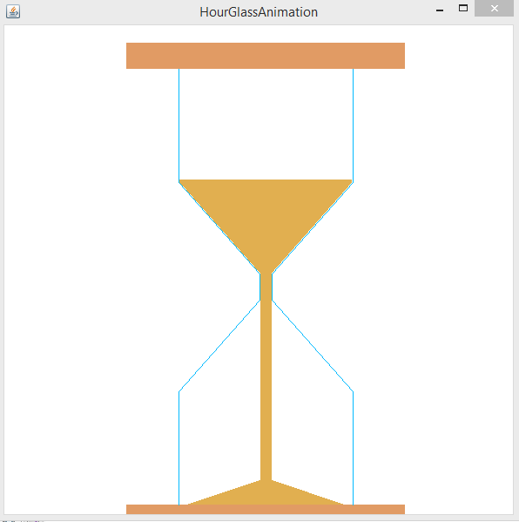
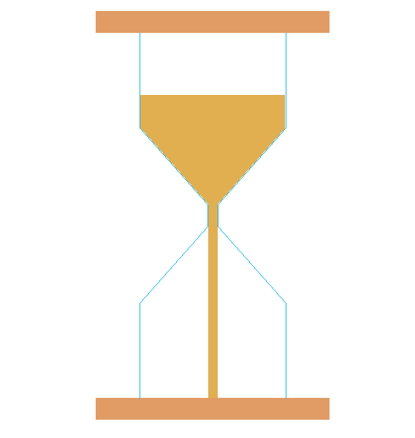
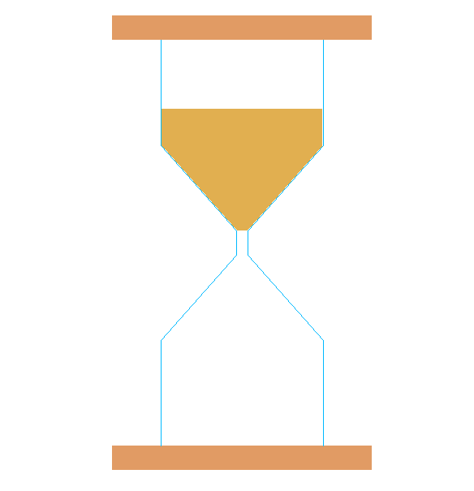
В качестве доказательства работы программы приведены скриншоты панели во время действия анимации.

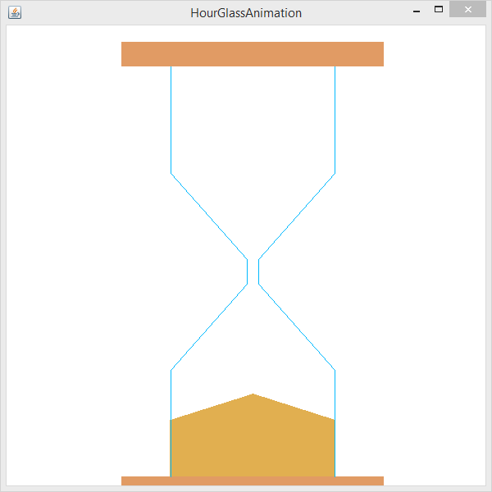
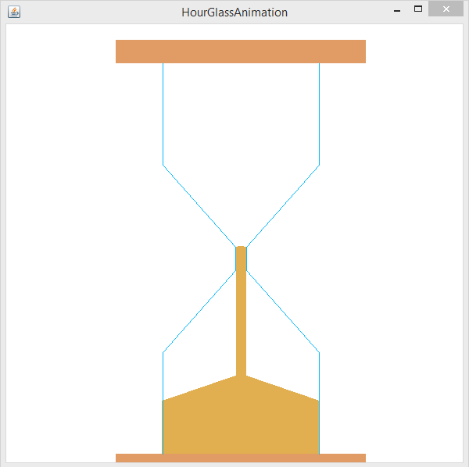

Видео с анимацией можно скачать здесь: https://github.com/PavelTin/Project/blob/master/Видео анимация.mp4

8. Анализ правильности решения

Программа строит график зависимости изменения веса песочных часов от времени в полном соответствии с законами физики с учётом допущенных незначительных пренебрежений.
В зависимости от входных данных программа рисует графики, отличающиеся друг от друга только размером соответствующих участков, при этом характер самой зависимости остаётся неизменным.
Программа, создающая анимацию, наглядно демонстрирует поведение песочных часов. Несмотря на то, что она не требует входных данных, результат в общем виде правильный и соответствует действительному поведению часов.
В итоге решение является правильным.

